Pour la fête des papas, je te propose de réaliser une jolie carte. Voici trois modèles.

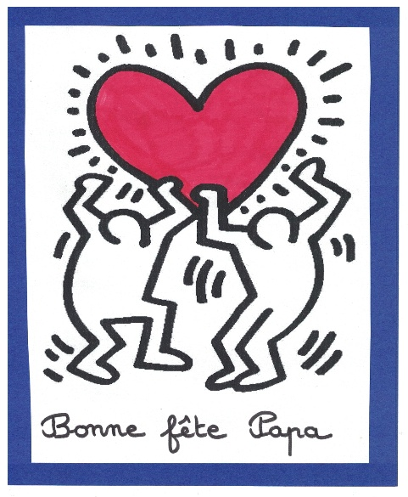 | 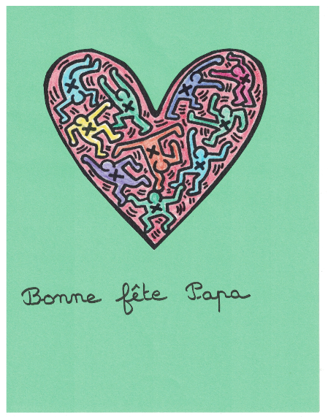 | 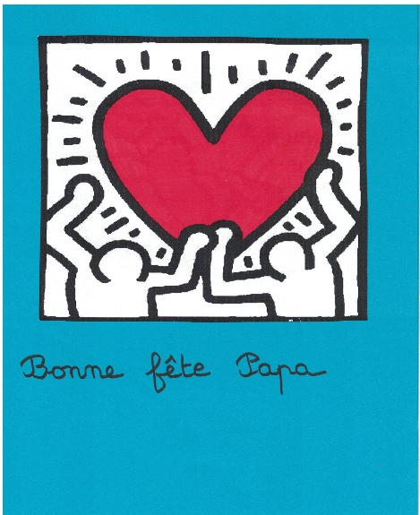

Il te faut :
- Des feutres ou crayons de couleurs (choisis plutôt des couleurs gaies)
- De la colle
- La fiche avec le dessin que tu as choisi
- Une feuille de couleur ou une feuille blanche
- Une autre feuille blanche pour écrire la poésie
- Un stylo, une règle et un crayon de bois

- Visionner le diaporama des œuvres de Keith Haring : l’artiste a reproduit plusieurs fois des silhouettes qu’il a colorié en utilisant des couleurs vives (rouge, bleu, vert, orange …)

- Lire la fiche sur l’artiste Keith Haring.

- Imprimer la fiche avec le dessin choisi ou le dessiner si tu n’as pas d’imprimante. Colorier le cœur en rouge ou les personnages en utilisant des couleurs vives, selon le modèle choisi.

- Plier la feuille de couleur en 2 (ou la feuille blanche), coller le coloriage sur la 1ere page. Tu peux écrire : Bonne fête Papa, si tu le souhaites.

- Lire plusieurs fois la poésie

Ce matin,
Gros câlin,
Trois bisous,
Dans le cou,
Et un joli dessin,
Pour dire à Papa
Je t'aime grand comme ça!
Bonne fête PAPA

- Sur la 2^{ième} feuille blanche, tracer 8 lignes au crayon de bois pour pouvoir écrire droit. Copier la poésie en soignant bien son écriture. N’oublie pas d’écrire ton prénom dessous.
Découpe ta poésie avant de la coller sur la feuille de couleur.

- Ta carte est prête pour dimanche !

- Si tu veux, tu peux aussi faire le coloriage à la manière de Keith Haring.

